**MATEMATICAS**

**BLINDAJE ELECTROSTÁTICO:**

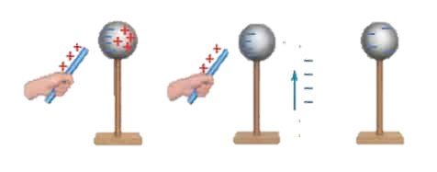

Un blindaje es una superficie metálica dispuesta entre dos regiones del espacio que se utiliza para disminuir la propagación de los campos eléctricos, magnéticos y electromagnéticos.

La forma en que se presentan los blindajes son: cajas, armarios, juntas eléctricas, compartimentos internos, pinturas conductoras, láminas metálicas, cables apantallados, diferentes tipos de depósitos conductores sobre plásticos.

Un blindaje sirve tanto para no dejar salir el flujo de los campos de la zona encerrada por él, como para evitar que en una zona protegida por el mismo entre campo alguno.

**GENERADOR DE VAN DER GRAFF:**

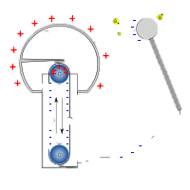

El generador de Van De Graff es una máquina que almacena carga eléctrica en una gran esfera conductora hueca gracias a la fricción que produce una correa sobre unos peines metálicos. Las cargas son transportadas por el peine conectado a la esfera hasta ésta donde se comienzan a acumular.

Una fuente que provoca una intensidad determinada y que hace que ésta no varíe con el tiempo.

**EXPERIMENTO DE MILLIKAN:**

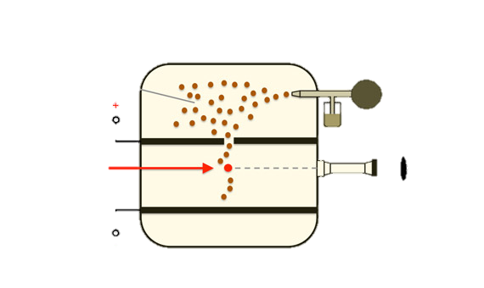

Realizaron el primer experimento para medir la carga del electrón. Hasta entonces los electrones sólo habían podido ser observados en forma de rayos catódicos, pero con ellos sólo se podía determinar la relación entre su carga y su masa.

Con este experimento, Millikan logró medir el valor de la carga y, por tanto, también el de la masa.

Para ello supuso que la carga del electrón era la fundamental y, en consecuencia, la carga de cualquier cuerpo sería un múltiplo de dicha cantidad.

Michel dayana vasquez, 11°.